**İNTRO YAYINLARI 6. SINIF TÜRKÇE DERSİ**

**I. DÖNEM II. YAZILI ÖRNEĞİ**

**(MEB YAYINLARI 1. SENARYO)**

**T.6.3.5. Bağlamdan yararlanarak bilmediği kelime ve kelime gruplarının anlamını tahmin eder.**

Yayla turizmi, kırsal turizm etkinliklerinden biridir. Yazları yarı göçebe ailelerin orman içi ya da orman üstündeki sahalarda çıktıkları geçici yerleşmeler yayla olarak tanımlanır. Yayla turizminin odak noktası, sıcaklığın ve nemin yüksek olduğu alçak kuşaktan daha yüksek ve serin alanlara doğru yer değiştirmektir. Yayla turizminin geleneksel olarak sürdürüldüğü ülkemizde, bu geleneğin diğer turizm etkinlikleri için alternatif oluşturması hedeflenmektedir. Özellikle Antalya çevresindeki bazı yaylalar, deniz turizmine ek günübirlik etkinlik alternatifi olmaktadır.

**1. Bu metindeki bazı sözcüklerin anlamı aşağıdaki tabloda verilmiştir. Bu sözcükleri metinden bularak anlamlarının karşısına yazınız. (10 PUAN)**

|  |  |  |
| --- | --- | --- |
|  | **Anlam** | **Sözcük** |
| 1. | Yerleşik olmayan kimse veya topluluk |  |
| 2. | Az soğuk, ılık ile soğuk arası |  |
| 3. | Kısa ve belli bir süre için olan |  |
| 4. | Seçenek |  |
| 5. | Gece kalmadan aynı gün dönmek üzere |  |

**T.6.3.6. Deyim ve atasözlerinin metne katkısını belirler.**

Sonbaharın etkisini göstermeye başladığı akşamlardan biriydi. Sokakta yazın o şenlikli akşamlarından hiçbir eser kalmamıştı. Köşedeki lambanın ışığına birkaç evin penceresinden sokağa süzülen cılız ışıklar

I

da eşlik ediyordu. Sokaktan el ayak çekilmişti, herkes uykuya hazırlanıyordu. Biraz yürüdükten sonra

II

karşı kaldırımda konuşan iki genç olduğunu fark ettim. Onları daha önce görmemiştim. Önemli bir şey konuştukları yüzlerinden okunuyordu. Konuştukları şeyi daha iyi anlayabilmek için kulak kesildim.

III

**2. Bu metinde geçen altı çizili deyimlerin cümleye kattığı anlamları yazınız. (15 PUAN)**

I) …………………………………………………………………………………………………….. .

II) …………………………………………………………………………………………………….. .

III) …………………………………………………………………………………………………….. .

**T.6.3.8. İsim ve sıfatların metnin anlamına olan katkısını açıklar.**

Cumalıkızık köyü, Osmanlı Devleti’nin Bursa’da yerleştiği ilk bölgelerden biridir. Osmanlı sivil mimarisinin en muhteşem örneklerini günümüze ulaştıran köyde, toplam 270 adet Osmanlı Dönemi evi bulunmaktadır. Bu evlerin 180 tanesi günümüzde de kullanılmakta olup geri kalanı restorasyon ve koruma çalışması altındadır. Her santiminden âdeta tarih fışkıran köy, güzel sebebiyle pek çok tarihî dizi ve film çekimlerine de ev sahipliği yapmıştır.

**3. Bu parçadan özel isim, çoğul isim, soyut isim, niteleme sıfatı ve işaret sıfatına birer örnek yazınız. (10 PUAN)**

**T.6.3.11. Basit, türemiş ve birleşik kelimeleri ayırt eder.**

Vitray sanatı hem görsel yönüyle sanatsal bir beceri ve yaratıcılık gerektirmekte hem de sağlamlığı için iyi mühendislik hesaplamalarına ihtiyaç duymaktadır. Vitray, eski çağlardan itibaren kullanılan cam süsleme sanatının gelişiminin bir ürünüdür. Vitrayların en eski örneklerine 9. yüzyılda rastlanmıştır.

**4. Bu metindeki altı çizili kelimelerin yapı özelliklerini (basit, türemiş, birleşik) yazınız. (10 PUAN)**

**T.6.3.19. Metnin konusunu belirler.**

Bilinçli tüketici, satın almaya karar verdiği ürünleri ihtiyaç ve sürdürülebilirlik filtresinden geçirerek alan kişidir. Bu nedenle hem bütçeye hem sağlığa hem de sürdürülebilir bir dünyaya önemli katkılar sağlar. Bir ürünün satın alınmadan önce ihtiyaç duyulup duyulmadığının araştırılması yönüyle tasarrufu sağlar, satın alınacak ürünlerin üretim süreçleri dikkate alınacağından daha az çevre kirliliğine sebep olur, ürünü satın almadan önce içerik ve kullanıcı değerlendirmeleri gibi detayları inceleyerek ürün kalitesi hakkında fikir sahibi olunur.

**5. Bu metnin konusunu yazınız. (10 PUAN)**

**T.6.3.29. Okudukları ile ilgili çıkarımlarda bulunur.**

**6. Aşağıda boş bırakılan yerlere yay ayraç içinde verilen anlamları ifade eden cümleler yazınız. (15 PUAN)**

1. …………………………………………………………………………………………………..… (Neden-sonuç)
2. ………………………………………………………………………………………………..…… (Amaç-sonuç)
3. ………………………………………………………………………………………………..…… (Koşul)
4. ………………………………………………………………………………………………..…… (Karşılaştırma
5. ………………………………………………………………………………………………..…… (Benzetme)

**T.6.3.35. Grafik, tablo ve çizelgeyle sunulan bilgileri yorumlar.**

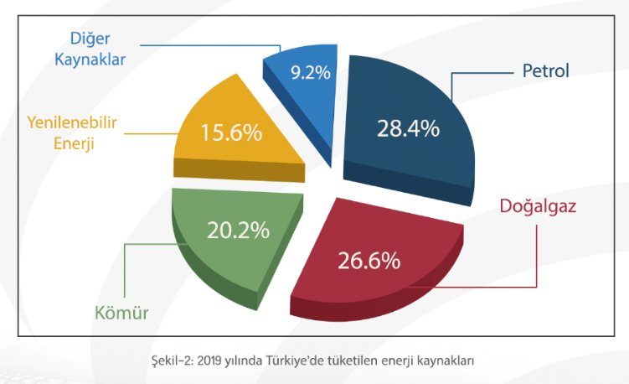

**Bu grafikte 2019 yılında Türkiye’de tüketilen enerji miktarları verilmiştir. 2024 yılında tüketilen enerji miktarları ile ilgili bilinenler şunlardır:**

* Yenilenebilir enerji, kömürden daha fazla kullanılmıştır.
* Petrol kullanımı %25’in altına düşmüştür.

**7. Bu bilgilere göre 2024 yılındaki enerji kullanımı nasıl bir grafik görünümü oluşturabilir? Verilen alana çizerek gösteriniz. (10 PUAN)**

**T.6.4.4. Yazma stratejilerini uygular.**

**T.6.4.10. Yazdıklarını düzenler.**

**8. Yardımlaşma ve dayanışmanın önemini belirten öyküleyici bir metin yazınız. Metninizin konuya ve yazım-noktalama kurallarına uygun ve anlaşılır olmasına dikkat ediniz. Metninize bir başlık ekleyiniz. (20 PUAN)**

**………………………………….**

**Başarılar dileriz.**

**F. Cansel Sungur – Mehmet Demirel**